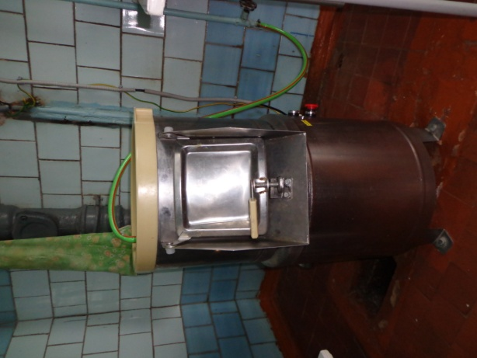 Картофелечистка инв.1101360001

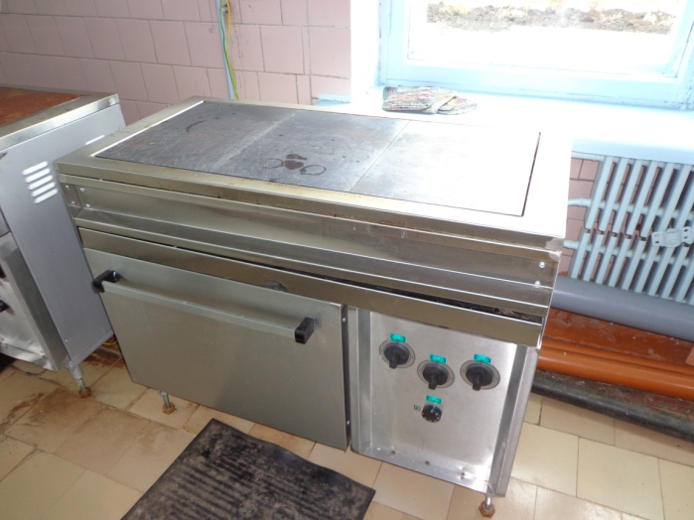 Плита электрическая 3-х конфорочная 1101360004

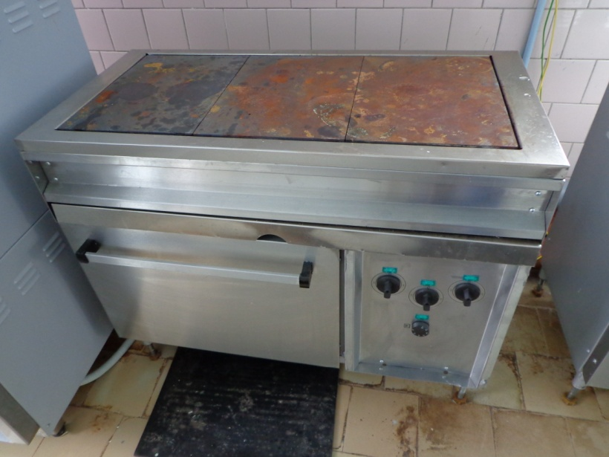 Плита электрическая 3-х конфорочная инв. 1101360005
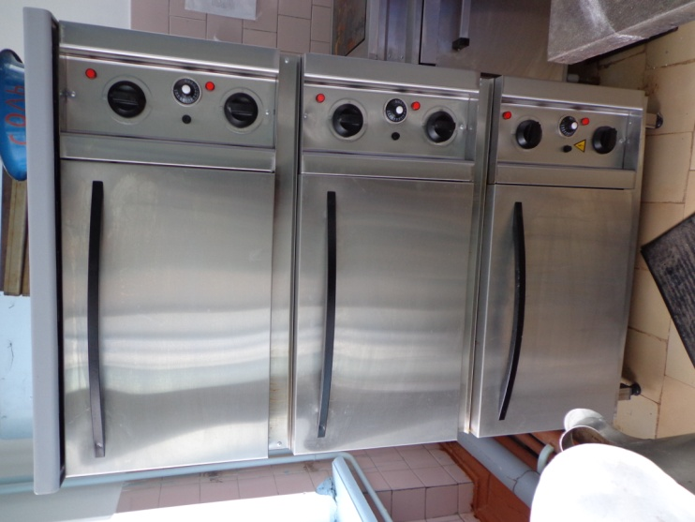Шкаф Жарочный Аленнта ШЖ -ЭП- 3 нерж)
инв.1101360002

